Je trace des droites perpendiculaires.
géométrie
Je me rappelle…
des droites perpendiculaires sont des droites qui se croisent en formant des angles droits !!!

Par exemple :

A toi !!!
1. Trace une perpendiculaire à chaque droite.

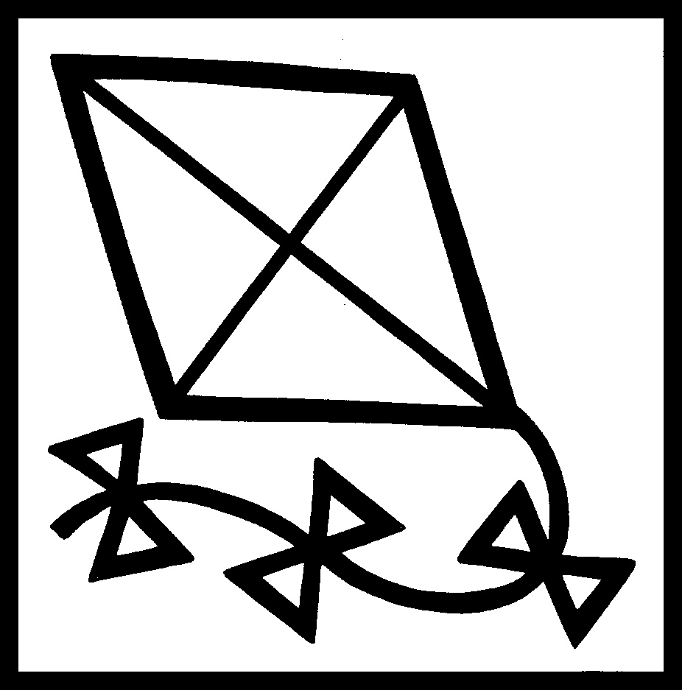

2. Trace une perpendiculaire à chaque droite en passant par le point a.

